|  |
| --- |
|  |

# Akdeniz Bölgesi Halk Oyunları

1 Akdeniz Bölgesi Halk Oyunları

* + Mengi oyunu
  + Teke oyunu
  + Kaşık oyunu
  + Semah oyunu
  + Zeybek oyunu

Ülkemizde, her yörenin kendine özgü bir halk oyunu vardır. Farklı kıyafetlerle, farklı müzik ve farklı figürlerle oynanan bu Akdeniz bölgesi halk oyunları her yörede olduğu gibi Akdeniz Bölgesi’nde de farklılık göstermektedir.

## **Akdeniz Bölgesi Halk Oyunları**

Nasıl ki Karadeniz Bölgesi’nde horon, Doğu Anadolu’da halay ağırlıktaysa Akdeniz Bölgesi’nin de kendine özgü halk oyunları vardır. Sizin için bu yazımızda Akdeniz Bölgesi halk oyunları listesine yer verdik.

## Mengi oyunu

[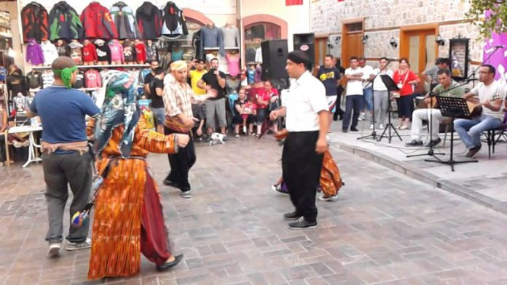](https://www.gigbi.com/blog/wp-content/uploads/2016/12/akdeniz-bolgesi-halk-oyunlari-1.jpg)

Mengi oyunu, Akdeniz Bölgesi halk oyunları arasında yer almaktadır. Akdeniz Bölgesi’nde çoğunlukla yaz akşamlarında birbirinden güzel halk oyunları oynanır. Mengi oyunu da bunlardan biridir. Eğer yolunuz Akdeniz’e düşerse, mengi oyunu oynayan insanlara denk gelmenizi umarız…

## Teke oyunu

[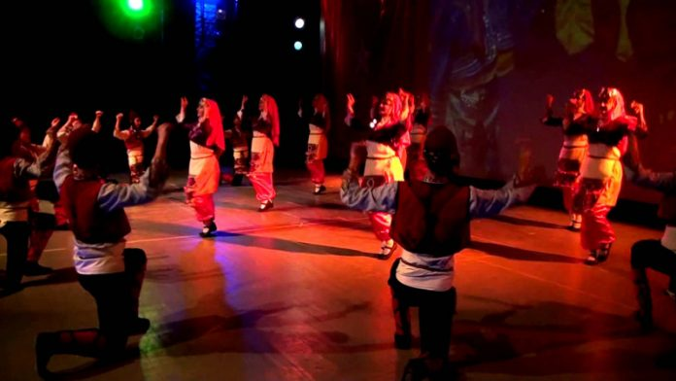](https://www.gigbi.com/blog/wp-content/uploads/2016/12/akdeniz-bolgesi-halk-oyunlari-2.jpg)

Teke oyunu da Akdeniz Bölgesi halk oyunları arasında bulunuyor. Hem Batı Akdeniz hem de Doğu Akdeniz’de bilinen, oldukça yaygın ve pek çok Akdenizli tarafından severek oynanılan bir halk oyunu türüdür.

## Kaşık oyunu

[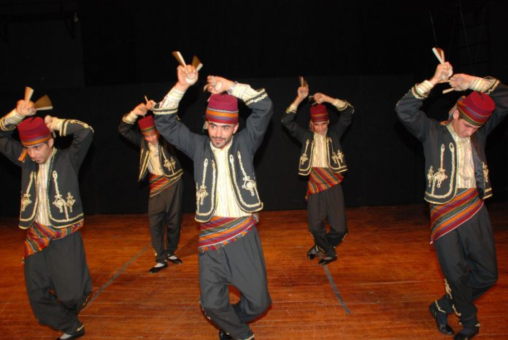](https://www.gigbi.com/blog/wp-content/uploads/2016/12/akdeniz-bolgesi-halk-oyunlari-3.jpg)

Kaşık oyunu Eskişehir, Afyon, Konya, Kütahya, Bilecik, Kırşehir, Mersin, Antalya gibi şehirlerde oldukça yaygındır. Sadece Akdeniz Bölgesi’nde oynanmaz fakat Akdeniz Bölgesi halk oyunları listesinde yer almaktadır. Kaşıklardan çıkan sesler, keyifli müziği, figürleri… İzlemesi de, oynaması da oldukça keyiflidir!

## Semah oyunu

[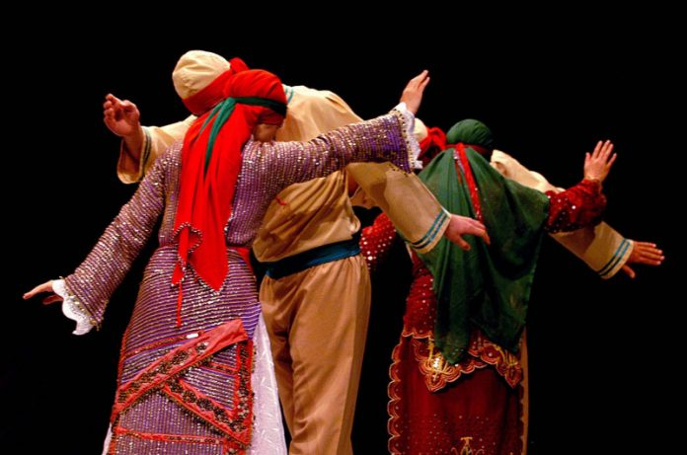](https://www.gigbi.com/blog/wp-content/uploads/2016/12/akdeniz-bolgesi-halk-oyunlari-4.jpg)

Semah, halk oyunları arasında görülse de aslında dans türü değildir. Müzik eşliğinde dönülen, “Hakk’a yaklaşma, maneviyatla yüzleşme ve maddi dünyadan uzaklaşma” olarak görülen bir törendir.

## Zeybek oyunu

[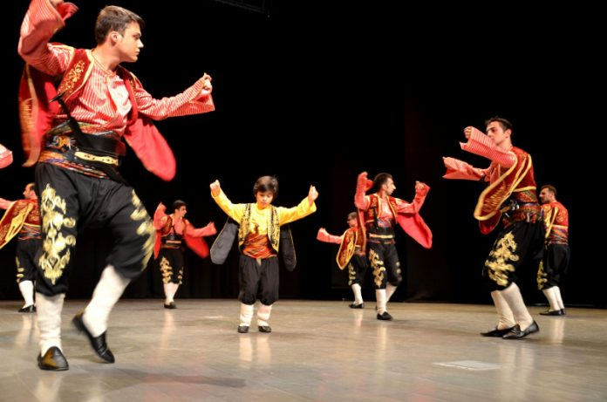](https://www.gigbi.com/blog/wp-content/uploads/2016/12/folklor-kiyafetleri-19-1.jpg)

Zeybek, Ege Bölgesi’nde çok yaygındır ve Ege Bölgesi ile adeta özdeşleşmiştir. Fakat, Akdeniz Bölgesi’nde de sıklıkla oynanmaktadır. Bu sebeple en sevilen halk oyunları arasında bulunan zeybek oyununu Akdeniz halk oyunları listesine eklememiz mümkün. Daha fazla halk oyunu görseli için aşağıda sıraladığımız görsellere göz atabilirsiniz.